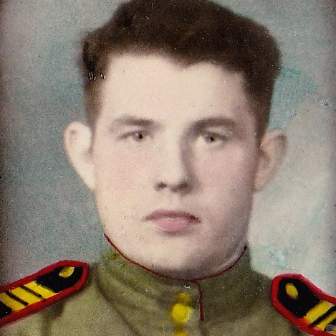

Евко
Виктор Тимофеевич
(1926-1961)

